**UNIVERSIDAD TECNOLOGICA NACIONAL**

**FACULTAD REGIONAL GENERAL PACHECO**

TÉCNICO SUPERIOR EN PROGRAMACION

Laboratorio de Computación IV

Docentes: Claudio Marcelo Fernandez

Tamara Gisele Herrera



Integrantes:

Martín Gustavo Kluck, Legajo: 17278, martinkluck@outlook.com

Índice:

1. Descripción del Programa Página 3
2. Imágenes Página 4
3. Instalación Página 7
4. Descripción del programa:

InfSumo es una página web que permite realizar ventas de los artículos.

El sistema tiene 2 tipos de usuarios, Administradores y Usuarios Cliente, el cual este último si no se encuentra en el sistema puede registrarse.

Mediante un sistema de ingreso por usuario y contraseña se discrimina entre éstos tipos de usuario este mismo se accede a través de la página Login.

La página puede abrirse con cualquier navegador web actual.

Una vez ingresado como administrador se redirigirá a una sección exclusiva donde podrá ver los clientes registrados, las compras realizadas y los productos.

La página principal establece un cartel de bienvenida desde ahí a través del menú se puede acceder a las distintas secciones. En la sección de productos se podrá seleccionar este mismo o filtrado a través de diferentes categorías. En cualquiera de estos casos si hay un usuario logueado podrá seleccionar los diferentes producto e ir añadiéndolos al carrito.

La página cuenta con una sección de contacto y otra de una breve descripción de la página, la cual puede cambiarse para dar datos de la empresa o negocio.

El carrito se va a ir llenando cuando el usuario agrega algún producto, una ves que el usuario tiene dentro del carrito los productos que quiere puede eliminar del carrito algún producto que no quiera o directamente ejecutar la compra la cual será directamente procesada en la base de datos.

1. Imágenes:

Inicio:

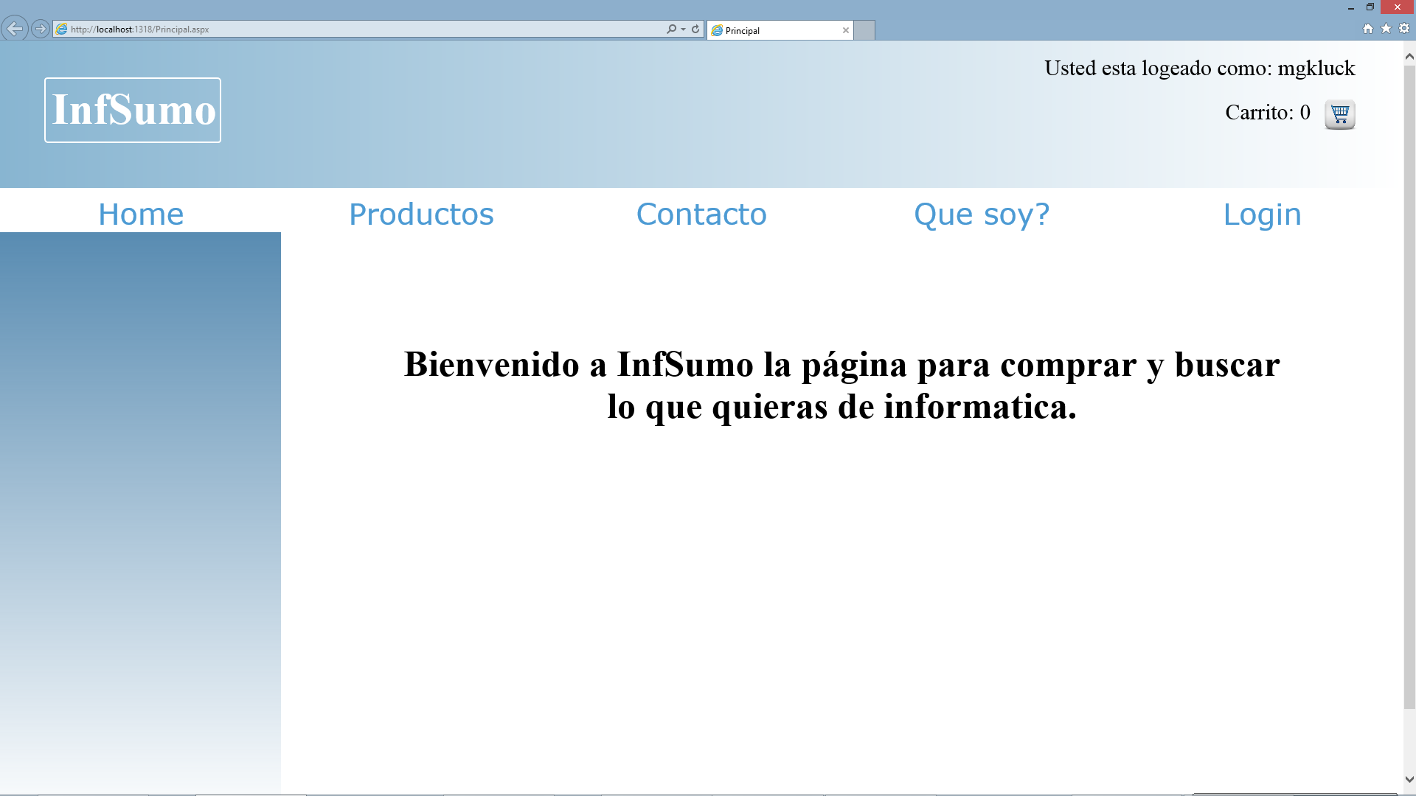

Login:

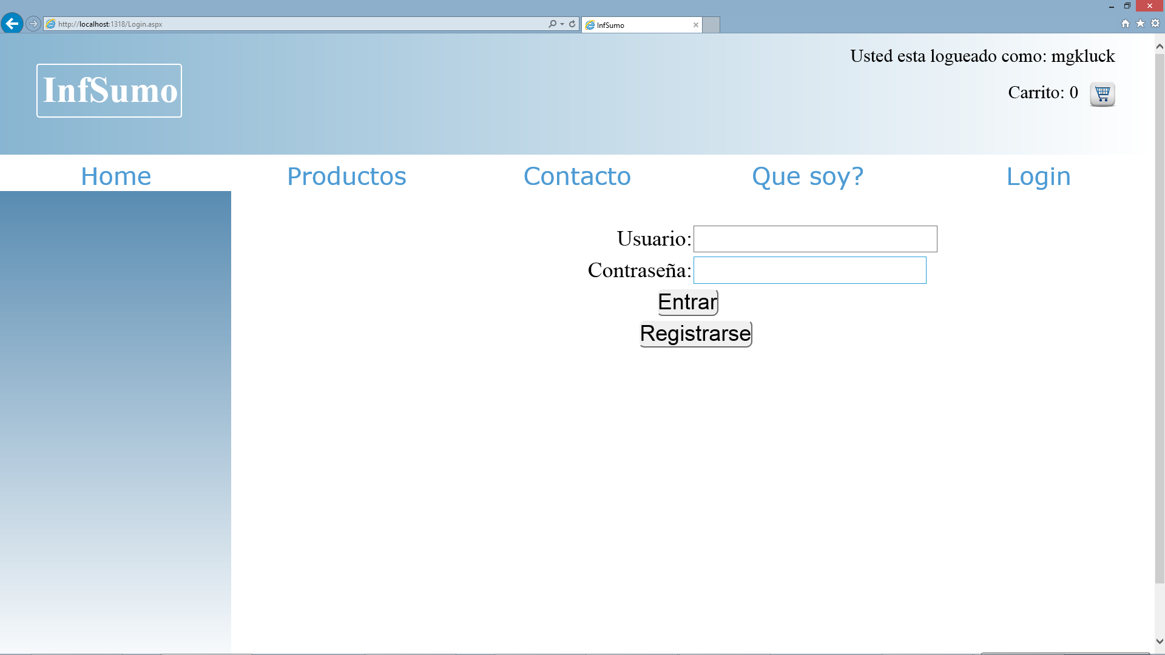

Productos:

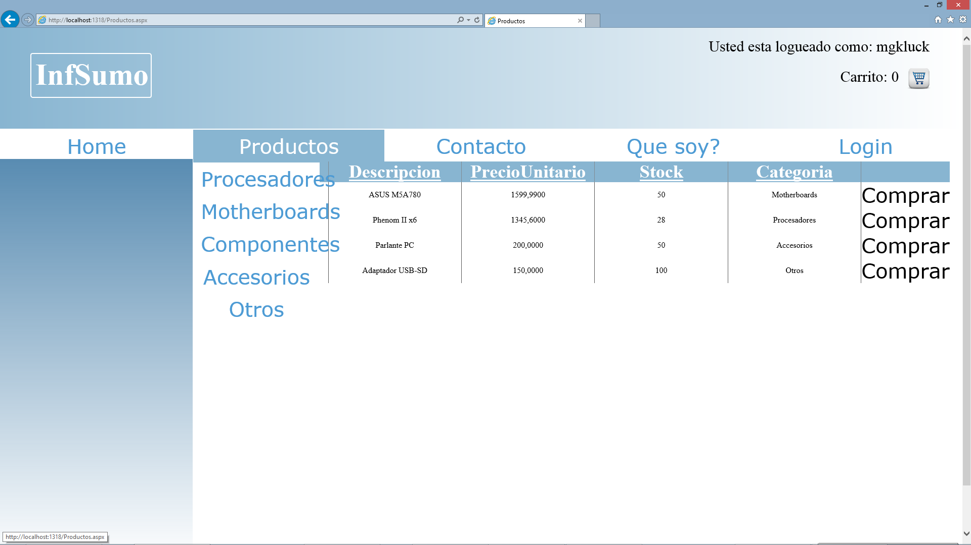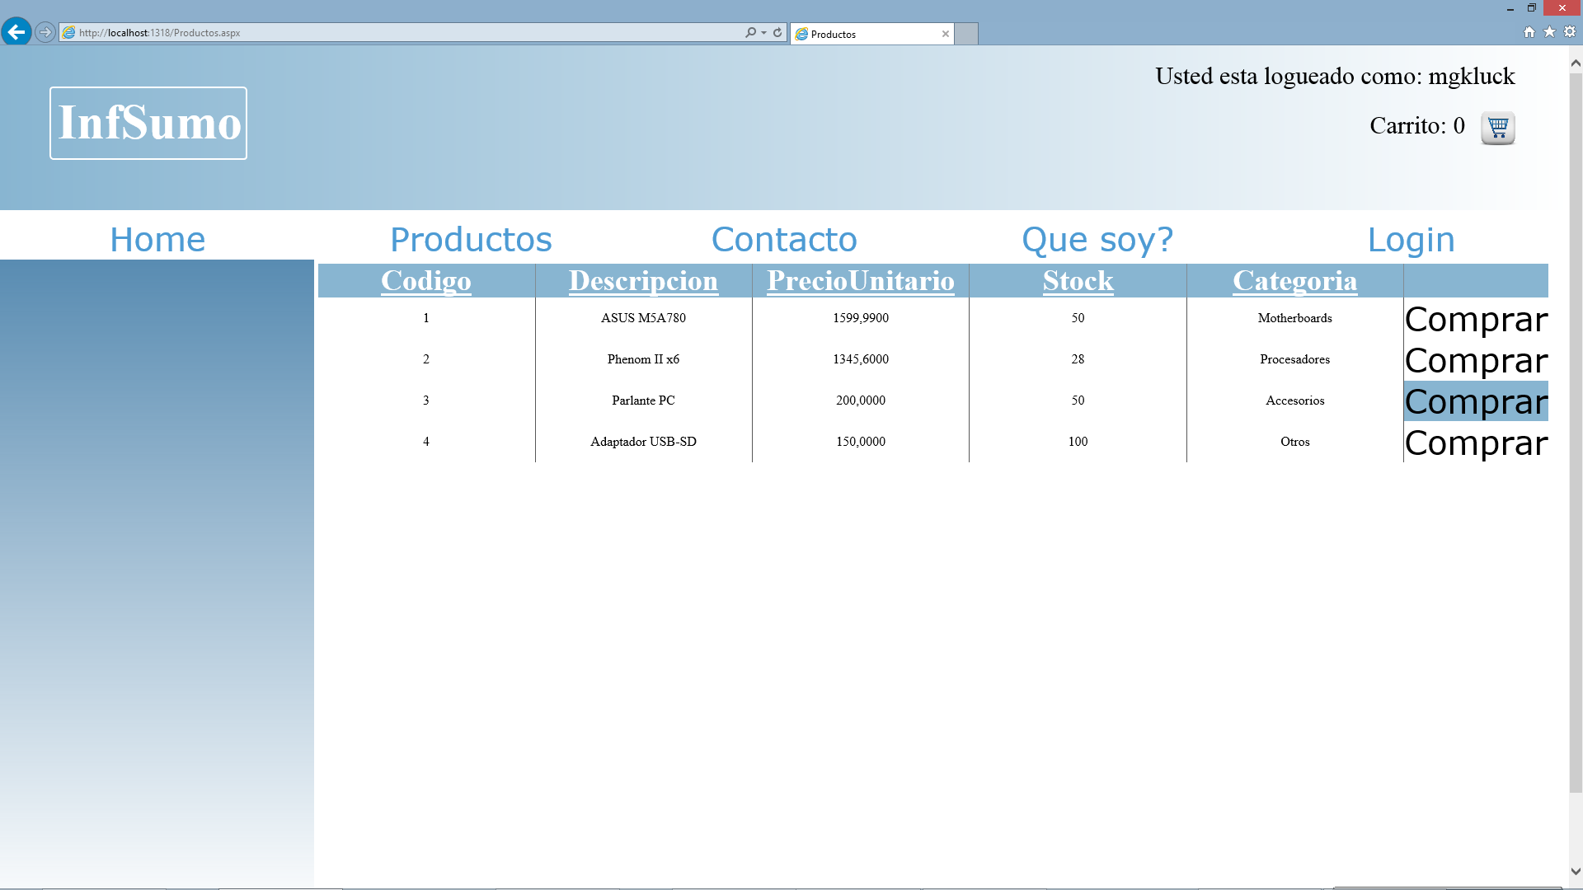

Contacto:

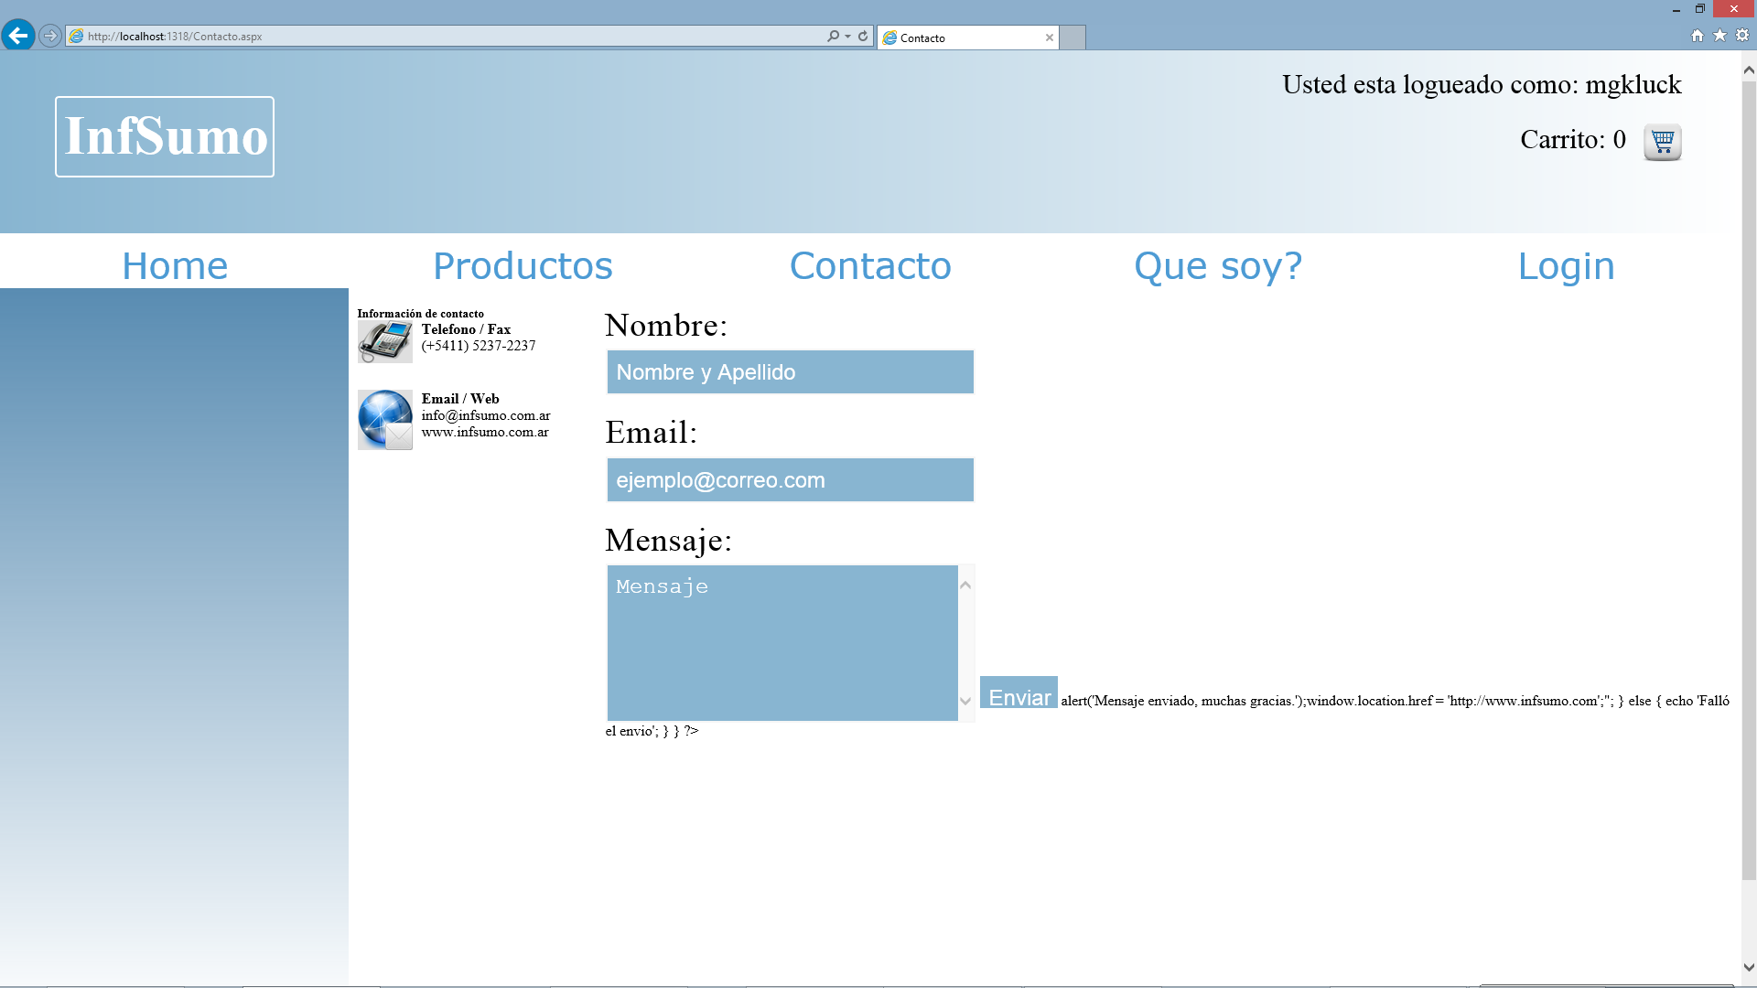

Quién soy? :

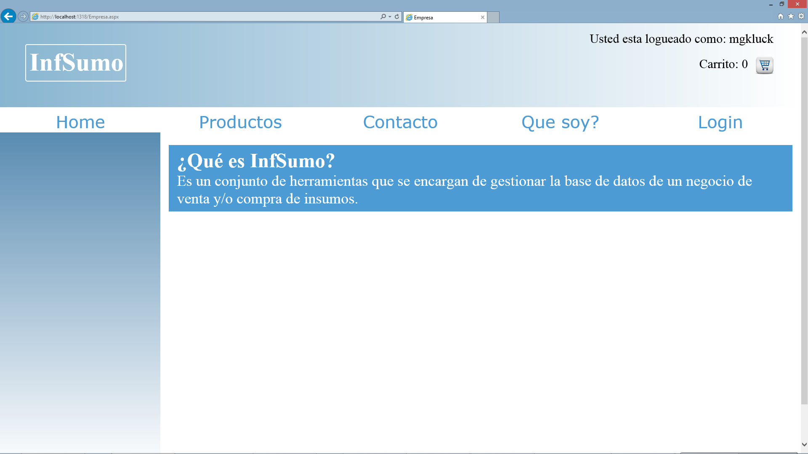

Carrito:

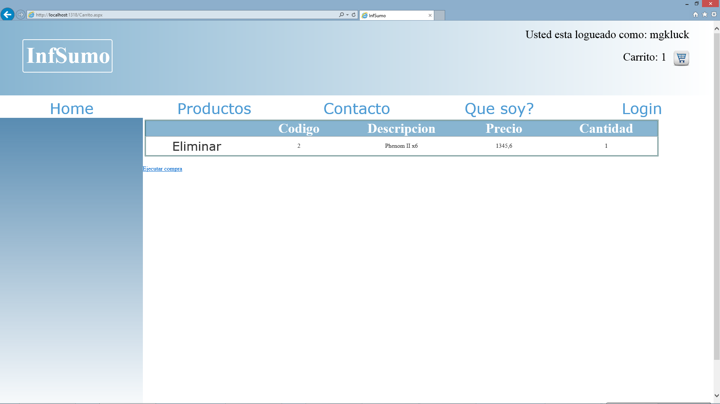

1. Instalación:

Se necesita que un experto ponga en funcionamiento la página, ya que debe establecer y crear la base de datos, para luego configurar un servidor web.